МБОУ «Образцовская ООШ»
Внеклассное мероприятие в ГПД
«ГОСУДАРСТВЕННАЯ СИМВОЛИКА РОССИИ»
Воспитатель ГПД:
Мухамбуталиева Ж.З.

Цели:
- познакомить с символикой Российского государства: флагом, гербом, гимном.
- формировать уважительное отношение к культуре родной страны, создавать эмоционально положительную основу для развития патриотических чувств: любви и преданности Родине
- расширять кругозор учащихся, обогащать словарный запас детей
Основные понятия: герб, флаг, гимн.
Оборудование: Компьютер, проектор, экран.
Аудиозаписи.
Электронная презентация.

ХОД КЛАССНОГО ЧАСА
Слайд №1.
Учитель: Сегодня мы совершим увлекательное путешествие по Астраханскому Кремлю, вспомним государственные символы России и Астрахани.
Родина! Это слово с детства знает каждый. Родина – это место, где ты родился, где ты живёшь со своими родителями, со своими друзьями.
Ребята, как называется наша Родина? (ответы учеников)
Россия или Российская Федерация.

Слайд №2.
А как вы понимаете слово «Родина»?
(ответы учеников)
- Это и великая страна с великой историей
- Это и тот клочок земли, где ты родился и рос
- Тот клочок земли, где находятся могилы твоих предков
- Где ты познал первые радости и неудачи
Слайд № 3 – 5.
Что мы Родиной зовём? Что мы Родиной зовем?
Дом, где мы с тобой растём Солнце в небе голубом
И березки у дороги, И душистый, золотистый хлеб
По которой мы идем. За праздничным столом.

Что мы Родиной зовем?
Край, где мы с тобой живем,
И рубиновые звезды-
Звезды мира над Кремлем.
Слайд № 6
Учитель
Великую землю,
Любимую землю,
Где мы родились и живём.
Мы Родиной светлой,
Мы Родиной милой,
Мы Родиной нашей зовём.

Учитель: Каждый человек, живущий на нашей планете, испытывает чувство гордости за свою Родину, свой народ и страну, свою землю и её историю. А олицетворяют родную землю её символы.

Как вы понимаете слово символы?
(ответы учеников)

Каждое государство имеет свои символы: Герб Флаг Гимн
Символы – это условные знаки или изображения, имеющие для человека или целого народа очень важное значение:
Слайд № 7
Учитель: Что такое герб?
(ответы учеников)
- Герб – это отличительный знак государства, города, рода, изображаемый
на флагах, монетах, печатях и других официальных документах.
- Слово «герб» в переводе означает «наследство».
- В нем отражена история.

Слайд №8
Учитель: Государственный герб Российской Федерации был принят в декабре 2000 года. Золотой двуглавый орел - это символ вечности России, символ сохранения в русском народе православной веры. Две головы орла напоминают об исторической судьбе России, соединяющей Восток и Запад. А грудь орла защищена щитом с изображением святого Георгия, Георгия Победоносца. Святой Георгий с давних времен был наиболее почитаем на Руси. Его считали заступником человека, ограждающим его от сил зла, бесстрашно вступающим в борьбу с самой грозной и темной силой".
Слайд №9

Пусть крепнет от моря до моря
Двуглавого сила орла!
Пусть вечно на вольном просторе
Россия стоит, как скала!
Пусть высится гордо и смело…
Над нею трёхцветный наш флаг
Во благо славянского дела,
Врагам всем на зависть и страх!

Астрахансикйй герб
(ответы учеников)
Слайд № 10
Учитель: Слово “Флаг” – голландского происхождения и означает “корабельное знамя”.
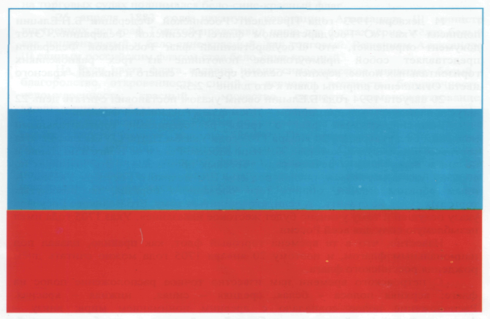

Закон о Государственном флаге был принят в декабре 2000 года.
21 августа День Государственного флага России.
Государственный флаг Российской Федерации представляет собой прямоугольное полотнище из трех одинаковых по размеру горизонтальных полос: верхняя - белого, средняя - синего, нижняя - красного цвета.
Издревле каждый цвет имел свое особое значение. Что же означают цвета российского флага?
- на Руси белый цвет означал мир, чистоту, правду;
- синий - небо, верность, веру;
- красный - смелость, доброту, честность, огонь и кровь.
Слайд №11
Астраханский флаг
Звучит фонограмма гимна

Учитель: Как называется это музыкальное произведение? Какое оно? Какие чувства вы испытываете, когда слушаете его? (ответы учеников)
Слайд №12
- Слово «гимн» греческого происхождения, оно означает «торжественная, хвалебная песня».
- Гимн исполняется в особых, наиболее важных случаях. Его слушают и исполняют стоя.
- Гимн имеет огромное значение для своего народа, как в прошлом, так и в настоящем.
Учитель: У гимна тоже своя история, с которой вам ещё предстоит познакомиться. Текст нового гимна принадлежит известному советскому писателю С.В.Михалкову, а музыка – композитору и дирижёру А.В.Александрову.
Мы познакомились с государственными символами величия и могущества России. Они достались нам в наследство от предков. Какими они станут в будущем – зависит только от нас.
Слайд № 12
На свете много разных стран,
Но есть одна страна
Её мы Родиной зовём,
И Родина – Одна!

Учитель: Ребята любите свою Родину и помните, что каждый из нас – её частичка!

